Ukeplan uke 6 |  |  |  |  | Øveord
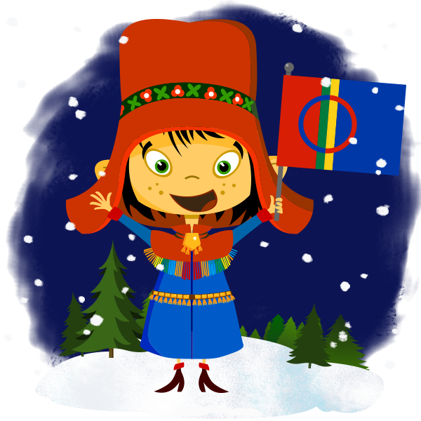  Ukas tema:  Samenes nasjonaldag  Sosialt mål:  Jeg kan snakke til andre på en vennlig måte. |  |  |  |  | sokker  som  troll  tog  komme  ormebol
 | Mål
Norsk: | Jeg kan skrive noen ord med o for å.  Jeg kan skrive noen ord med ng-lyd.
Matematikk: | Multiplikasjon og divisjon:  Jeg kan se sammenhengen mellom 5- og 10- gangen.
Engelsk: | Jeg kan disse ordene:  straw, sticks, bricks, build, blow, good idea!  Jeg kan bruke setningsstrukturene:  Let´s…, Once upon a time…, … lived happily ever after.
Naturfag/samfunn: | Jeg kjenner til samene og samenes nasjonaldag
Krle: | Livsmestring
Lekser:
Til tirsdag | Til onsdag | Til torsdag | Til fredag
Lad CB  Aski Raski sti 15 min.  Hør eleven på  “les- oppgaver”.  Skriv hvert øveord 3 ganger i leksebok. | Leselekse:  Les side 118-119 i lesebok.  (Dersom du vil kan du lese s. 120)  Skriveoppdrag:  Skriv tre setninger om noe du syntes det var spennende å lese om i lekseboken din.  Husk å øve på øveordene. | Lese og skrivelekse:  gjør s.33 i arb.bok til språkbok.  Oppg. 53 og 54.  Matematikk:  s. 80 og 83  Øv med ungene på å telle med 5 og 10 av gangen. | Leselekse:  - Explore s. 92  “Let`s act.”  Les teksten to ganger for en voksen.  Oversett teksten til norsk.  Øv med ungene på å telle med 5 og 10 av gangen.
Ukas melding hjem:
Tirsdag er det samenes nasjonaldag. På fredag går vi tur med ekstra fokus på samenes tradisjoner.

sokker | 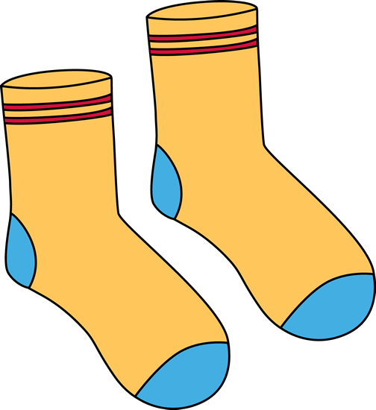
troll | 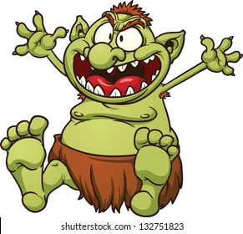
tog | 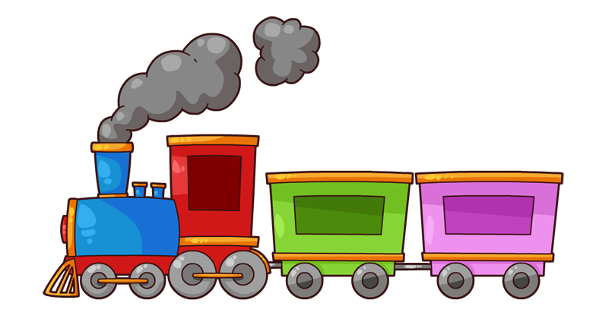
komme | 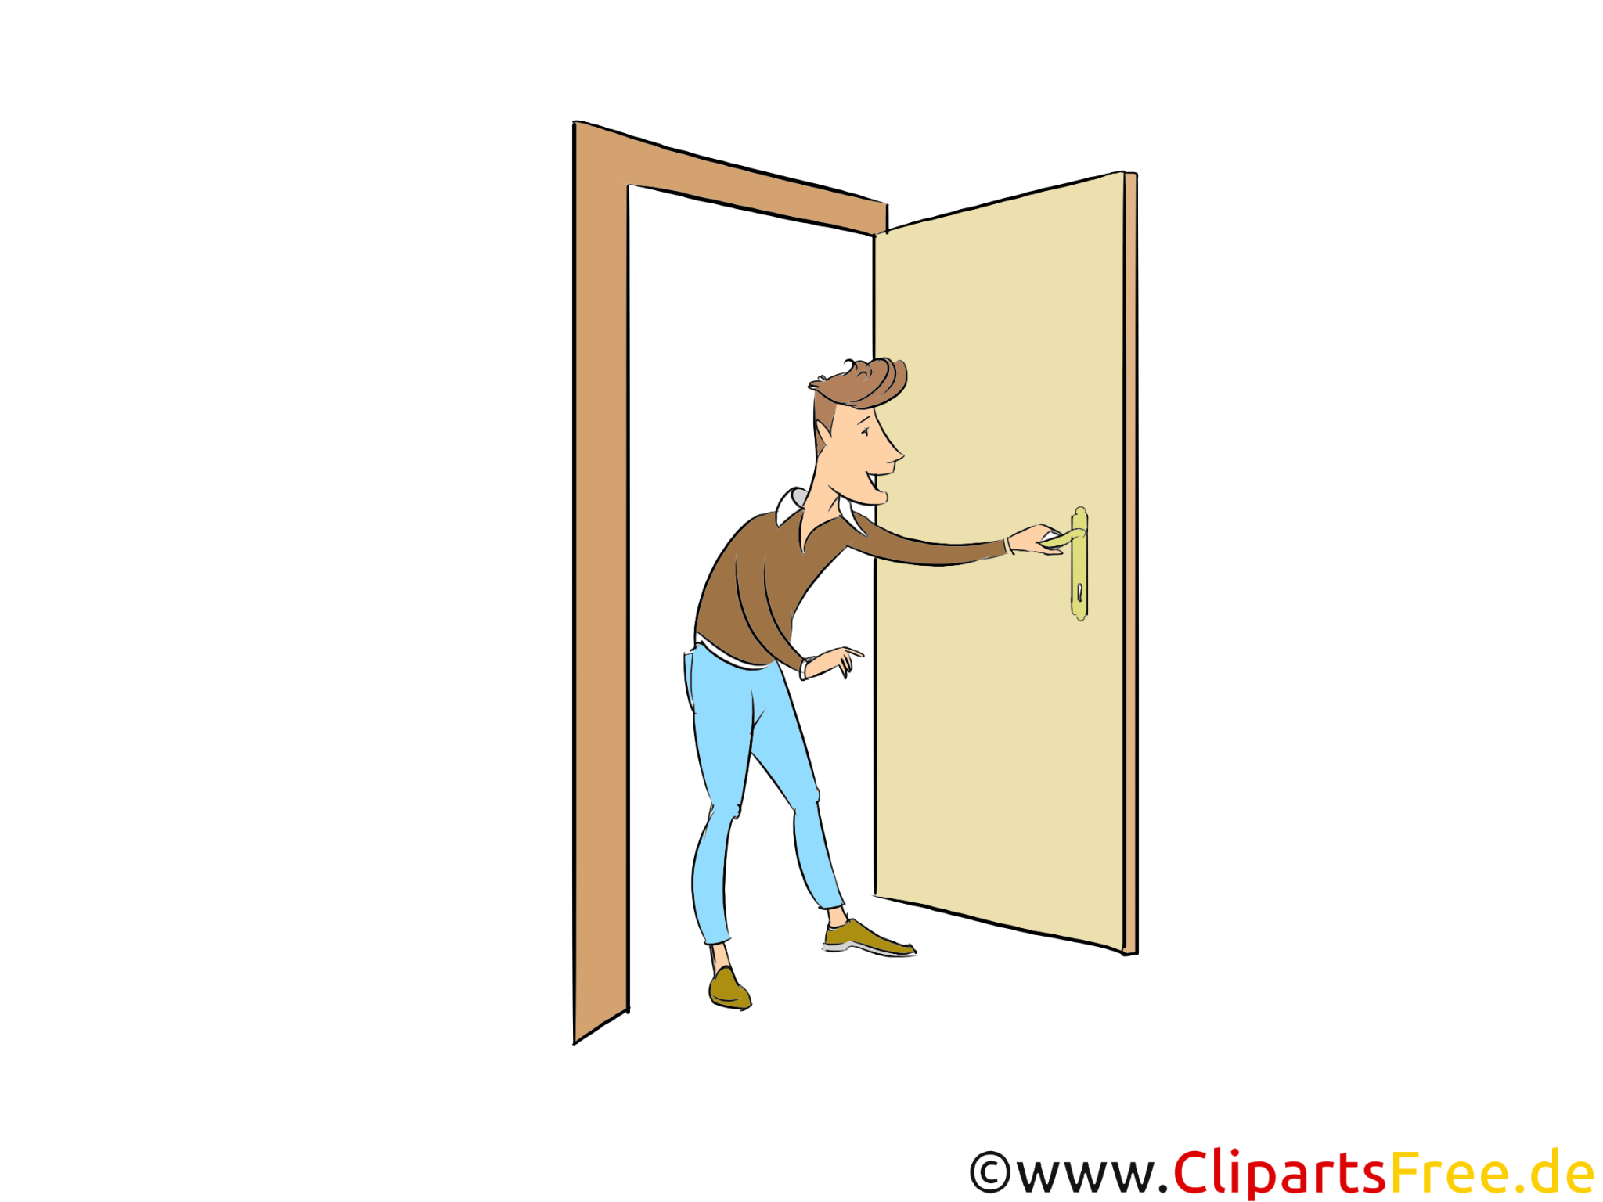
ormebol | 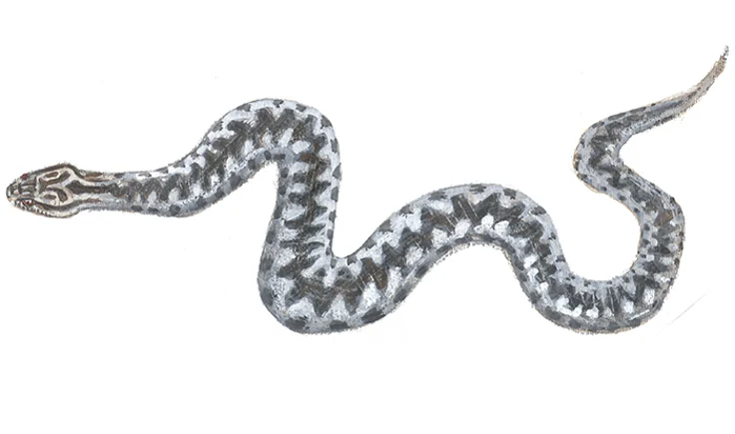oppholdssted, utklekningssted, rede for (hugg)orm

